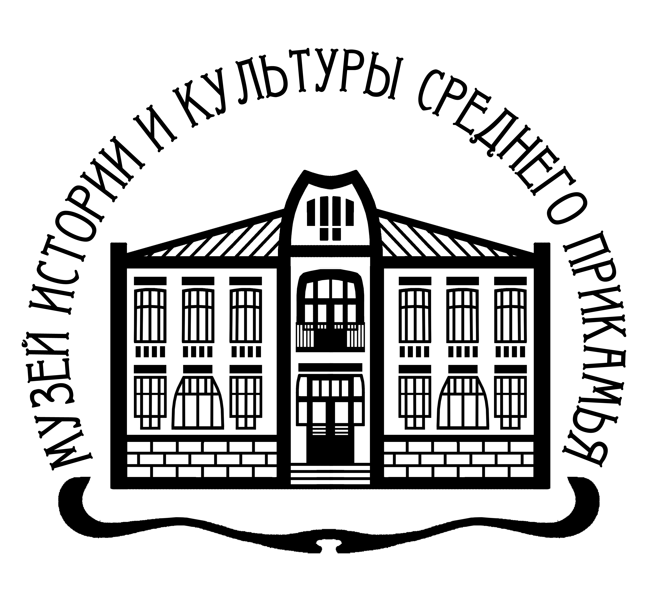
Муниципальное бюджетное учреждение культуры
«МУЗЕЙ ИСТОРИИ И КУЛЬТУРЫ СРЕДНЕГО ПРИКАМЬЯ»
427960, Удмуртская Республика, г. Сарапул, ул. Первомайская, 68, тел./факс (34147) 4-11-68, 4-09-59
e-mail: muk-miksp@mail.ru, ICQ-автоинформатор: 634680860, интернет-сайт: www.museumsarapul.ru

16.10.2018 г. Октябрь 2018 г. – декабрь 2019 г.

ПРЕСС-РЕЛИЗ

На «Даче Башенина» открылась выставка икон из собрания Сарапульского музея

О работе выставки «Слово и Образ. Русские иконы и
храмовые книги конца XVIII – начала ХХ веков» на площадке ХВК «Дача Башенина».

В художественно-выставочном комплексе «Дача Башенина» Музея истории и культуры Среднего Прикамья начала работу выставка «Слово и Образ. Русские иконы и храмовые книги конца XVIII - начала XX веков». Выставочный проект приурочен к 150-летию Сарапульской епархии и открывает юбилейный творческий сезон старейшего музея республики, который в 2019 году отметит свое 110-летие.
На выставке представлено более 50 икон, а также книги и храмовая скульптура из коллекции Музея истории и культуры Среднего Прикамья. Это уникальное собрание русского искусства, отражающее духовную культуру нашего края. К началу ХХ века Сарапул был духовным центром Прикамья. Здесь находился кафедральный собор, епископская кафедра, два монастыря, духовное училище и женская духовная семинария. Сначала для росписей храмов привлекались приезжие мастера-иконописцы, но уже в XIX веке появились собственные мастера, а при женском Благовещенском монастыре была открыта иконописная мастерская.
В 1909 году в Сарапуле открылся земский музей, и уже в первые годы были пожертвования от горожан икон и картин религиозного содержания. В 1911 году несколько икон поступило из церквей сел Галаново и Каракулино. В 1913 году священник кладбищенской церкви Зубарев передал небольшую коллекцию образков. После Октябрьской революции 1917 года были поступления из закрытых церквей и монастырей города, а также от частных лиц. В 1930-е годы усилилась антирелигиозная пропаганда, гонения на церковь, началось массовое разрушение храмов. Но и в таких жестких условиях сотрудники музея продолжали комплектовать коллекцию икон, древних печатных и рукописных книг, церковной утвари и др.
«Икона» в переводе с греческого означает «образ», «изображение». С древности икону называли «Библией для неграмотных», «богословием в красках». Значение иконы было определено VII Вселенским Собором: «Иконы необходимы для того, чтобы те, которые не знают Писания, на стенах могли читать то, чего они не могут читать в книгах». Каждая икона имеет духовный замысел, скрытый подтекст и сюжетно соответствует Писанию. Изображение лиц Священной истории: Христа, Богоматери, библейских персонажей и сюжетов, жития святых, обуславливались догматикой, что делало их понятными для всех верующих.
Выставка сопровождается пояснительным материалом, помогающим зрителю правильно «прочитать» икону.
С экспозицией можно ознакомиться по адресу: г. Сарапул, ул. Достоевского, 60. Режим работы выставки: со вторника по воскресенье, с 10.00 до 18.00. Выходной день – понедельник.
Телефон для справок: (34147) 3-40-03.

© Пресс-служба Музея истории и культуры Среднего Прикамья.
Информация не имеет возрастных ограничений.

